Číslo projektu: CZ.1.07./1.5.00/34.0938 / Název projektu: Zlepšení podmínek pro vzdělávání na SUŠ, Ostrava
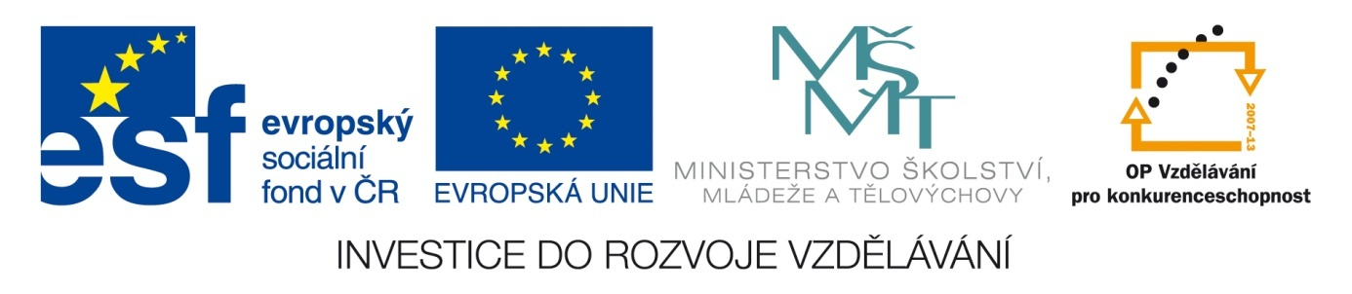
Moderna - Pablo Picasso
Pracovní list pro žáky
VY_INOVACE_DVK_4_20

Využijte svých znalostí Picassovy tvorby a určete, do kterého období tyto díla patří. Vyberte z následujících pojmů:
Růžové období
Surrealistická fáze
Analytický kubismus
Syntetický kubismus
Modré období
Nová věcnost
Kompaktní kubismus

Vysvětlete také, proč jste se rozhodli přiřadit k ukázkám právě toto stylové označení.

Obrázek č. 1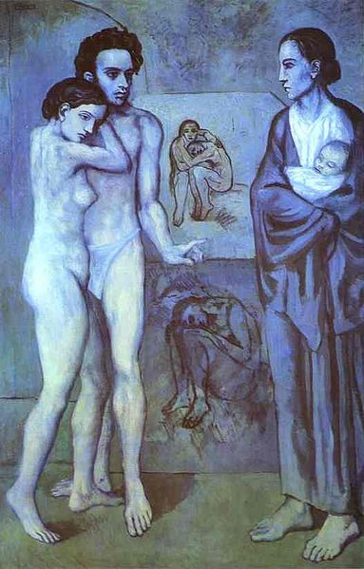

Obrázek č. 2
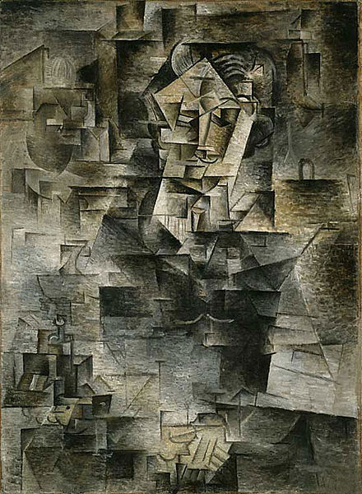

Obrázek č.3
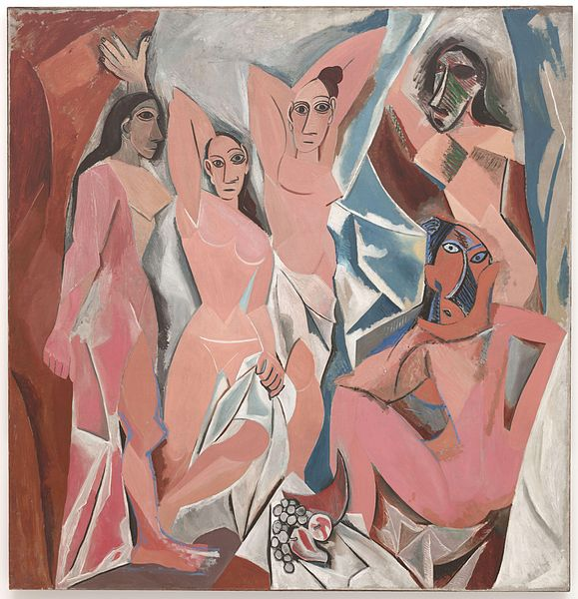

Citace obrazového materiálu 2. 5. 2014:
Obrázek č. 1
Dostupný pod licencí CreativeCommons na WWW:
http://en.wikipedia.org/wiki/File:Picasso_la_vie.jpg
Obrázek č. 2
Dostupný pod licencí CreativeCommons na WWW:
http://en.wikipedia.org/wiki/File:Picasso_Portrait_of_Daniel-Henry_Kahnweiler_1910.jpg
Obrázek č. 3
Dostupný na WWW:
http://en.wikipedia.org/wiki/File:Les_Demoiselles_d%27Avignon.jpg

